Presseinformation
»Schrottreif« von Isabel Morf
Meßkirch, März 2021

Verfahren
Neuauflage des Debütkrimis der Zürcher Autorin Isabel Morf
Mit »Schrottreif« gab Isabel Morf im Jahr 2009 ihr Krimidebüt. Nun erscheint der erfolgreiche Krimi in einer Neuausgabe. Im Fokus des stimmungsvollen Zürich-Krimi steht der Stadtkreis Wiedikon, ein Wohnquartier mit gemischter Bevölkerung, darunter der Großteil der orthodoxen Juden Zürichs, sowie ein dort ansässiger Fahrradladen. Zwischen schnittigen Rennrädern, robusten Mountainbikes, Karrenschmiere und Qualitätssätteln spielt sich eine überzeugende Kriminalgeschichte ab, die durch authentische und präzise Beschreibungen zu punkten weiß.

Zum Buch
Der Frühling hält endlich Einzug in Zürich. Doch Valerie Gut ist verzweifelt. In ihrem Fahrradgeschäft „FahrGut“ ereignen sich mysteriöse Vorfälle: Immer wieder wird Zubehör gestohlen, in einer anonymen Zuschrift wird Valerie beschimpft, ein Kunde kehrt von einer Probefahrt mit einem teuren Rad nicht zurück, aus der Kasse verschwinden 4.000 Franken. Und dann liegt auch noch ein toter Mann im Laden. Erschlagen. Eine echte Herausforderung für den erfahrenen Ermittler Beat Streiff von der Stadtpolizei Zürich und seine junge, energische Kollegin Zita Elmer.

Die Autorin
Isabel Morf wurde in Graubünden geboren und wuchs im Kanton Glarus und im Mittelland auf. Seit vielen Jahren lebt sie in Zürich, mit Ausnahme eines Jahres, das sie während ihres Studiums der Germanistik in Wien verbrachte, wo ihr Lieblingskaffeehaus das „Jelinek“ war. Einige Jahre schrieb sie als freie Journalistin über Gesellschaftsthemen, unter anderem – und mit besonderem Interesse – Berichte über Gerichtsprozesse am Obergericht Zürich, was sich im Nachhinein als nützliche Weiterbildung erweist. Später arbeitete sie in Teilzeit als Parlamentsredaktorin für das eidgenössische Parlament in Bern. Das ließ ihr Zeit, sich allerhand Kriminelles auszudenken, das sie dann aber nicht in die Tat umsetzte, sondern lediglich niederschrieb. Heute lebt und schreibt sie in Zürich und an der Ostküste von Schottland.
www.isabelmorf.ch

Schrottreif
Isabel Morf
250 Seiten
EUR 12,00 [D] / CHF 17,90 [CH]
ISBN 978-3-8392-2856-2
Erscheinungstermin: 10. März 2021
Kontaktadresse:

Gmeiner-Verlag GmbH
Petra Asprion
Im Ehnried 5
88605 Meßkirch
Telefon: 07575/2095-153
Fax: 07575/2095-29
petra.asprion@gmeiner-verlag.de
www.gmeiner-verlag.de

Cover und Autorenfoto zum Download

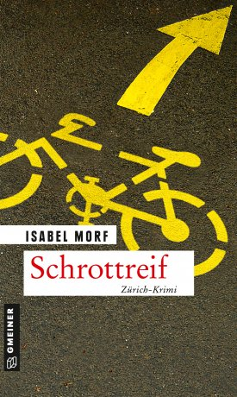
© Eliane Rutishauser

Anforderung von Rezensionsexemplaren:
- Isabel Morf »Schrottreif«, ISBN 978-3-8392-2856-2

Absender:

^{Redaktion}

^{Ansprechpartner}

^{Straße}

^{Land-PLZ Ort}

^{Telefon / Telefax}

^{E-Mail}

